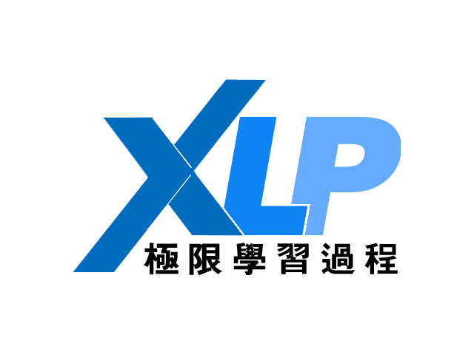
LOGO使用权授权合同公证书

兹证明授权方XLP政府与被授权方XLP市场于2014年09月01日签订授权XLP、欧亚学院、清华大学、toyhouse LOGO权合同。

经查，上述双方当事人的签约行为符合《中华人民共和国民法通则》规定；合同上双方当事人的签字、印章属实；》、此合同经计分组公证员与双方签字后具有法律效力。

清华大学toyhouse公证处

授权方： XLP政府

被授权方： XLP市场

公证员（计分组）：

2014年09月01日


